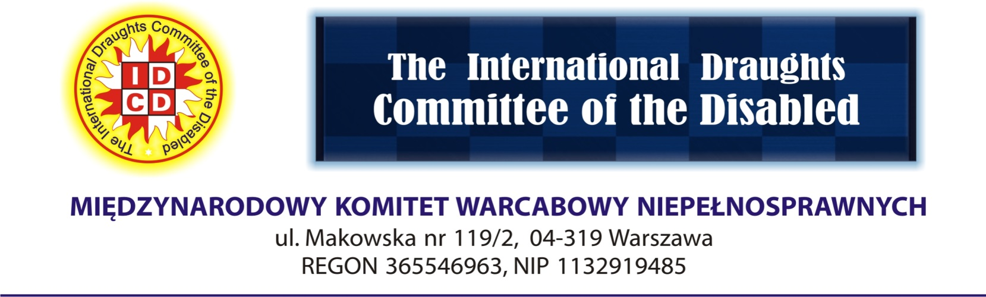
ФОРМА 3
2-й чемпионат Мира по шашкам-100 среди инвалидов (Муж. – Жен. – Юниоры U23)
1-й чемпионат Мира по шашкам-100 среди инвалидов (быстрые шашки)
Кранево (Болгария), 24 августа – 3 сентября 2017 г.

ИМЕННАЯ РЕГИСТРАЦИЯ

Страна
Нозология
Организация
ФИО контакта
Электронная почта
Адрес
Телефон

Категория | Номер | Фамилия | Имя | Дата рожд.  (число-месяц-год) | Паспорт
Мужчины | 1
 | 2
 | 3
Женщины | 1
 | 2
 | 3
Юноши  (U23) | 1
 | 2
 | 3
Девушки (U23) | 1
 | 2
 | 3
Быстрые шашки  Мужчины – Женщины – Юноши – Девушки | 1
 | 2
 | 3
 | 4
 | 5
 | 6
 | 7
 | 8
 | 9
 | 10
 | 11
 | 12

Дата: _____________ Президент/Секретарь (подпись): ____________________

Срок заполнения Формы 3: 24 июля 2017 г.

I.D.C.D. President – Leszek Pętlicki, e-mail: leszekpetlicki@wp.pl

I.D.C.D. Vice-President – Ivan Ilnicki, e-mail: shashki-lviv@yandex.ru

Accommodation and Visa support – Mitko Dimitrov, e-mail: kristelpark_r@abv.bg

